Temat: Paprotniki.
Podręcznik str. 121-128
Materiały dodatkowe: https://epodreczniki.pl/a/paprocie-skrzypy-i-widlaki/DYdvOa78d
Temat zapisz w zeszycie.
Przepisz notatkę i uzupełnij ćwiczenia.
- Paprotniki to zróżnicowana grupa roślin występujących głównie na ladzie. Należą do nich:
- paprocie
- skrzypy
- widłaki

- Paprocie mają duże pierzaste liście, na których spodniej stronie występują skupiska zarodni. Łodyga paproci jest przekształcona w kłącze, z którego wyrastają korzenie.

- Skrzypy mają drobne i zredukowane liście oraz dwa rodzaje łodyg. Łodyga nadziemna jest wzniesiona, a na jej szczycie tworzy się kłos zarodnionośny. Łodyga podziemna to kłącze, od którego odchodzą korzenie.

- Widłaki mają drobne liście wyrastające na płożącej łodydze. Na szczycie łodygi tworzy się kłos zarodnionośny. Łodygi i korzenie tych roślin są widlasto rozgałęzione.

- Rozpoznaj, do której grupy – paproci, skrzypów czy widłaków – należą przedstawione na rysunkach paprotniki i zapisz jej nazwę. Następnie podpisz wskazane elementy budowy paprotników. (Uzupełnione ćwiczenie możesz wkleić do zeszytu lub samodzielnie wykonać rysunki).

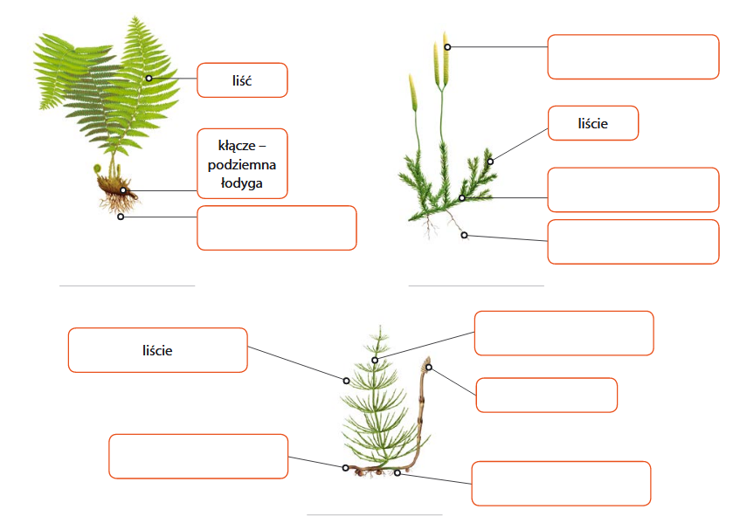
- Uzupełnij tabelę podając nazwy (dwóch) przedstawicieli poszczególnych grup paprotników.
Grupa paprotników | Nazwa przedstawicieli
Paprocie

Skrzypy

Widłaki

